Инструкция по настройке ПО «HTTP-sender»

Для организации передачи информации на OPC-клиенты требуется установить ПО FireSec (версии не ниже 1.5.14) на компьютере, куда подключается оборудование, и на компьютере диспетчеризации.
Далее необходимо разархивировать архив FS_HTTP_Sender_RSR1.zip на компьютере диспетчеризации.
Для регистрации OPC сервера FS_HTTPSender_RSR1 нажать правой кнопкой на файле regserver.bat и выбрать Изменить:
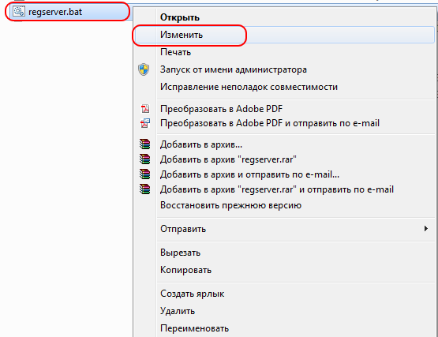
В открывшемся окне прописать путь расположения папки с компонентами FS_HTTP_Sender_RSR1, например «C:\FS_HTTPSender_RSR1\FS_HTTPSender.exe /regserver\»
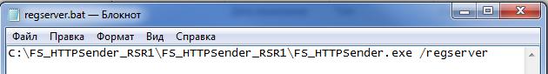.
Закрыть файл, сохранив изменения и после снова нажать правой кнопкой мыши на regserver.bat и выбрать «Запуск от имени администратора»: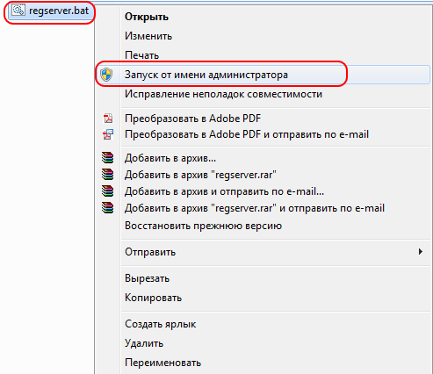
Для того чтобы конфигурация вычиталась с сервера FireSec, к которому подключено оборудование, необходимо:
- Зайти в папку FS_HTTP_Sender_RSR1\Config, открыть файл fs_client с помощью текстового редактора
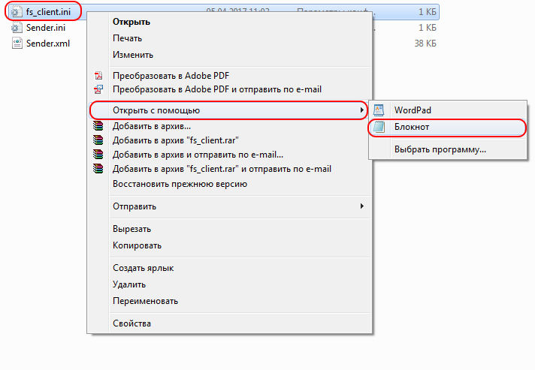
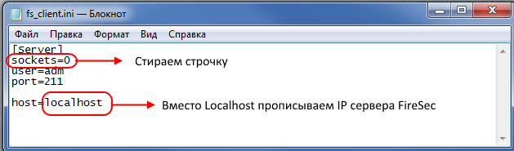
- В открывшемся файле fs_client.ini стираем строчку sockets=0 и в строке host=localhost прописываем IP адрес сервера FireSec пример «host=192.168.1.90».
После редактирования закрываем окно с сохранением изменения.
- На сервере ПО FireSec требуется разрешить удаленное подключение пользователю adm с любых компьютеров. Для этого в ПО FireSec Администратор заходим во вкладку «Права» в разделе «Дополнительно»: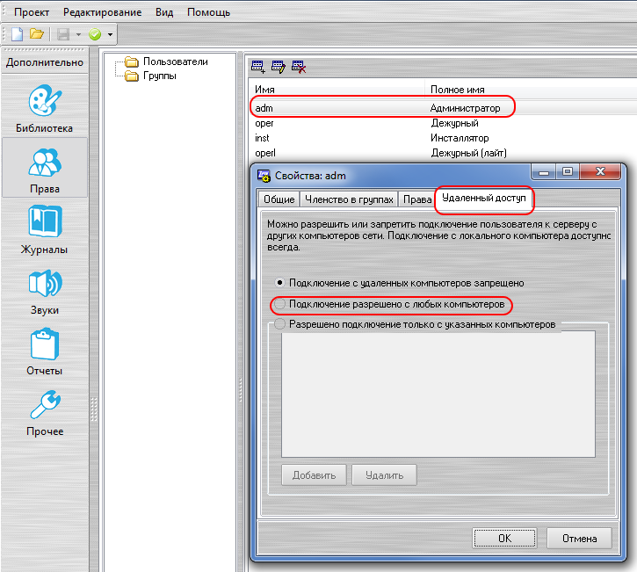
Далее запустить FS_HTTPSender.exe из папки FS_HTTPSender_RSR1
После запуска в трее появляется иконка FS_HTTPSender, он готов к работе.
Для проверки передачи тегов системы можно воспользоваться OPC-клиентом ProSys OPC Client.
Запустить ProSys OPC Client, в левой части окна выбрать Sender.OPC. Далее в средней части окна нажать Connect и в правой части окна нажать Add
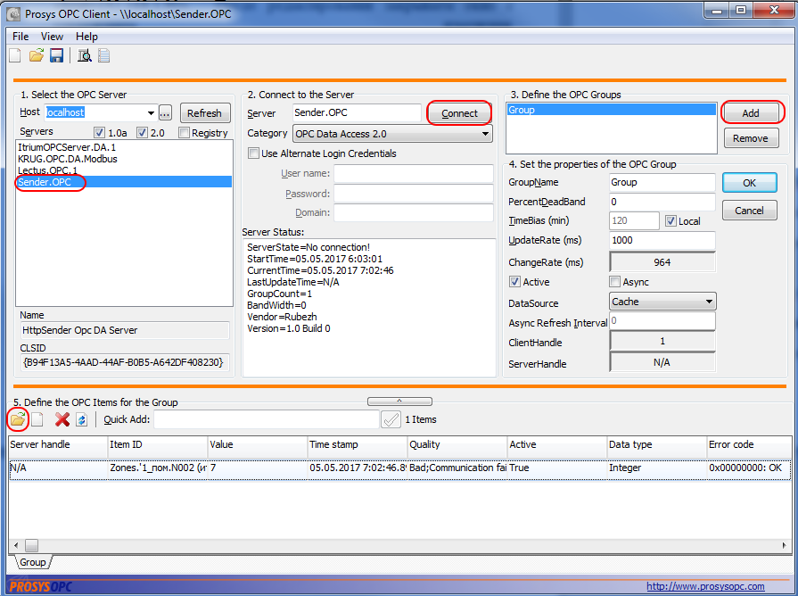
В нижней части окна выбрать нужные параметры для мониторинга, нажав на раскрытую папку, и добавить интересующие теги для мониторинга.

